Лабораторная работа № 1

Тема: Создание документа в MS Word и его форматирование.
Цель: Изучение информационной технологии создания, сохранения и подготовки к печати документов MS Word.

Задание 1: Оформить приглашение по образцу.

Порядок работы

- Откройте текстовый редактор Microsoft Word.
- Установите нужный вид экрана, например – Разметка страницы (Вид/ Разметка страницы).
- Установите параметры страницы (размер бумаги – А4; ориентация – книжная; поля: левое – 3 см, правое – 1,5 см, верхнее – 3 см, нижнее – 1,5 см), используя команду Файл/ Параметры страницы (вкладки Поля и Размер бумаги) (рисунок 1).

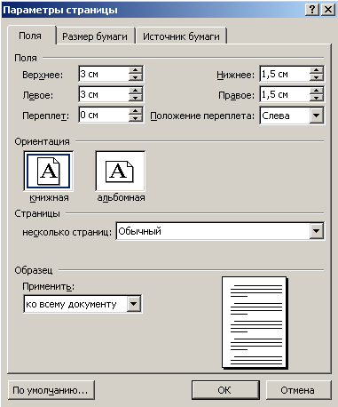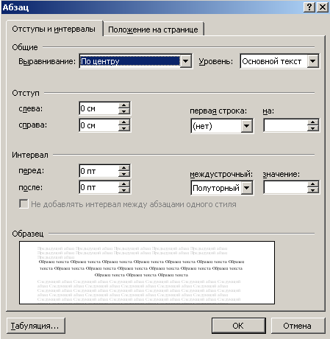

- Установите межстрочный интервал – полуторный, выравнивание – по центру, используя команду Формат/ Абзац (вкладка Отступы и интервалы) (рисунок 2).
- Наберите текст, приведенный ниже. В процессе набора текста меняйте начертание, размер шрифта (для заголовка – 14 пт.; для основного текста – 12 пт., типы выравнивания абзаца – по центру, по ширине, по правому краю), используя кнопки на панели инструментов.

Образец задания

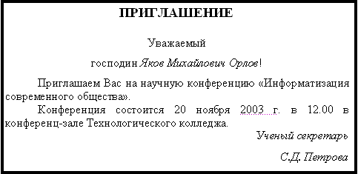

- Заключите текст приглашения в рамку и произведите цветовую заливку.
Для этого:
  - выделите весь текст приглашения;
  - выполните команду Формат/ Границы и заливка;
  - на вкладке Граница установите параметры границ:
тип – рамка; ширина линии – 3 пт.; применить – к абзацу; цвет линии – по вашему усмотрению (рисунок 3);
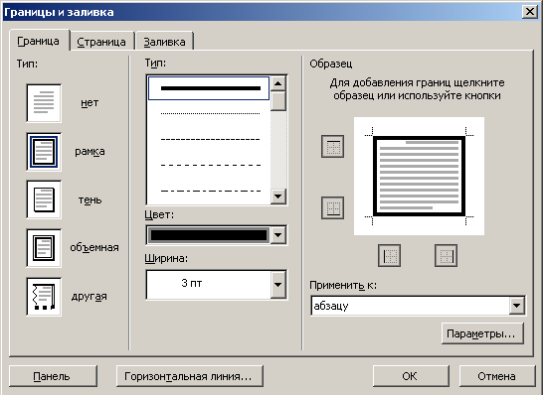
  - на вкладке Заливка выберите цвет заливки (рисунок 4);

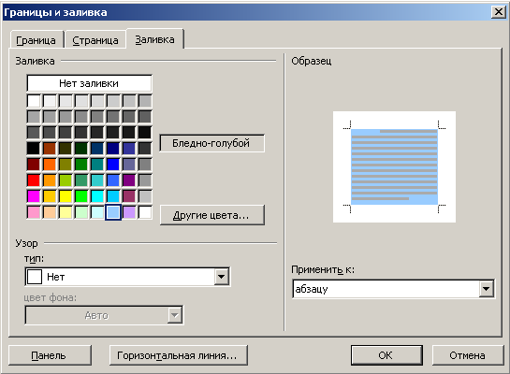
  - укажите условие применения заливки – применить к абзацу;
  - нажмите кнопку OK.
- Скопируйте дважды на лист типовое приглашение (Правка/ Копировать, Правка/ Вставить).
- Сохраните файл в папке вашей группы, выполнив следующие действия:
  - выполните команду Файл/ Сохранить как…;
  - в диалоговом окне Сохранить как… укажите имя диска, например «С:» и имя папки (например, Мои документы/ Номер группы); введите имя файла, например «Приглашение»;
  - нажмите кнопку Сохранить.

Задание 2: Оформить докладную записку по образцу.

Краткая справка. Верхнюю часть докладной записки оформляйте в виде таблицы (2 столбца и 1 строка; тип линий – нет границ). Этот прием оформления позволит выполнить разное выравнивание в ячейках таблицы: в левой ячейке – по левому краю, в правой – по центру.

Образец задания

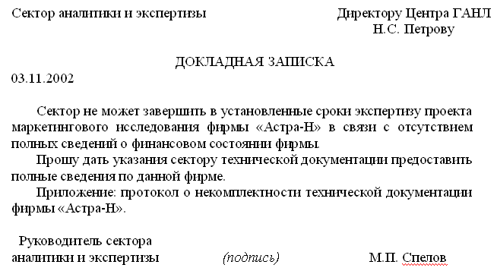

Примечание. После окончания работы закройте все открытые файлы, закройте окно текстового редактора Microsoft Word, после чего завершите работу компьютера (Пуск/Выключить компьютер).

Дополнительные задания
Задание 3: Оформить рекламное письмо по образцу.
Краткая справка. Верхнюю часть рекламного письма оформляйте в виде таблицы (3 столбца и 2 строки; тип линий – нет границ, кроме разделительной линии между строками). Произведите выравнивание в ячейках таблицы: первая строка – по центру, вторая строка – по левому краю.

Образец задания

МЕЖДУНАРОДНЫЙ ИНСТИТУТ  «РАБОТА И УПРАВЛЕНИЕ» |  | INTERNATIONAL INSTITUTE  «WORK & MANAGEMENT»
Россия, 127564, Москва, Ленинский пр., 457, офис 567  Тел./факс: (895) 273-8585 |  | Office 567, 457,  Leninsky pr.,  Moscow, 127564, Russia  phone/fax (895) 273-8585

РУКОВОДИТЕЛЯМ
ФИРМ, ПРЕДПРИЯТИЙ, БАНКОВ
И СТРАХОВЫХ КОМПАНИЙ

Международный институт «Работа и управления» предлагает вашему вниманию и вниманию ваших сотрудников программу «Имидж фирмы и управляющий персонал».
Цель программы. Формирование положительного имиджа фирмы: приобретение сотрудниками фирмы коммуникативных и этикетных навыков.
Продолжительность курса – 20 ч.
Предлагаемая тематика.
- Психология делового общения.
- Деловой этикет.
- Культура внешнего вида персонала фирмы.
В реализации проекта участвуют опытные психологи, культурологи, медики, визажисты, модельеры.
По окончании обучения слушателям выдается удостоверение Международного института «Работа и управление» по программе повышение квалификации.
Надеемся на плодотворное сотрудничество, понимая исключительную важность и актуальность предлагаемой нами тематики.

Ректор (подпись) Е.В. Добрынина

Задание 4: Оформить заявление по образцу.
Краткая справка. Верхнюю часть заявления оформляйте в виде таблицы (2 столбца и 1 строка, тип линий — нет границ) или в виде надписи инструментами панели Рисование. Произведите выравнивание в ячейках по левому краю и по центру.
Образец задания

ЗАЯВЛЕНИЕ  03.11.2002 | Генеральному директору  ОАО «ГИКОР»  И.С. Степанову  от Ковровой Ольги Ивановны,  проживающей по адресу:  456789, г. Саратов,  ул. Комсомольская, д. 6, кв. 57

Прошу принять меня на работу на должность главного специалиста.

(подпись) О.И. Коврова
Задание 5: Создать справку личного характера.

Образец задания

ОАО «Вестор»
СПРАВКА
08.11.2003 № 45
Москва

Васильева Ольга Ивановна работает на должности ведущего специалиста ОАО «Вестор».
Должностной оклад – 4750 р.
Справка выдана для предоставления по месту требования.

Начальник отдела кадров (подпись) П.П. Смелов

Задание 6: Создать краткий протокол.
Образец задания

ОАО «Вестор»
ПРОТОКОЛ
08.11.2004 № 27
заседания Совета директоров

Председатель – А.С. Серов
Секретарь – Н.С. Иванчук
Присутствовали: 7 человек (список прилагается)
Приглашенные: Заместитель директора «Книжной палаты» Н.Ш. Стрелков.

РАССМОТРЕННЫЕ ВОПРОСЫ:

- Организационные вопросы.
- О проекте иллюстрированного издания о деятельности фирмы.

ПРИНЯТЫЕ РЕШНИЯ:

- А.А. Сидорову подготовить проект штатного расписания на 2004 г.
- Поручить члену научно-информационной комиссии К.С. Петрову согласовать проект издания с «Книжной палатой».

Председатель (подпись) А.С. Серов
Секретарь (подпись) Н.С. Иванчук

Задание 7: Создать Акт о списании имущества.

Образец задания

ООО «Прогресс»
АКТ
03.07.2003 №17
Воронеж
О списании имущества
УТВЕРЖДАЮ
Генеральный директор
____________ А.В. Орлов
05.07.2003

Основание: приказ генерального директора ООО «Прогресс» от 25.06.2003 №1 «О проведении инвентаризации».

Составлен комиссией в составе:
председатель – коммерческий директор А.Л. Диева
члены комиссии: 1. Главный бухгалтер Л.Д. Жданова
2. Начальник административно-хозяйственного отдела Л.Д. Роклеев
Присутствовали: кладовщица Р.Ж. Крылова

В период с 26.06.2003 по 03.07.2003 комиссия провела работу по установлению непригодности для дальнейшего использования имущества.
Комиссия установила: согласно прилагаемому к акту перечню подлежит списанию имущество в связи непригодностью его использования.

Акт составлен в трех экземплярах:
1-й экз. – в бухгалтерию,
2-й экз. – в административно-хозяйственный отдел,
3-й экз. – в дело №1 – 13.
Приложение: на 3 л. в 1 экз.

Председатель комиссии | (подпись) | А.Л. Диева
Члены комиссии: | (подпись)  (подпись) | Л.Д. Жданова  Л.Д. Роклеев
С актом ознакомлены: | (подпись) | Р.Ж. Крылова

